Детская, молодежная региональная общественная организация Чукотского автономного округа «Школа странствий»
Детская, молодежная региональная общественная организация Чукотского автономного округа «Школа странствий» - молодежное общественное объединение, зарегистрированное 09 июня 2000 года Управлением Юстиции Российской Федерации по Чукотскому автономному округу.
До обретения статуса юридического лица, существовала с апреля 1994 года как эколого-краеведческий клуб, образованный на базе юношеской фотостудии «Смена», которой руководил долгие годы Сертун Владимир Васильевич, создатель нынешней «Школы странствии» Идея пришла при строительстве снежного жилища - эскимосского иглу, во время одной из загородных прогулок. В 1995 году нашли поддержку, в то время директора Дворца детского и юношеского творчества, замечательного человека Халецкой Светланы Николаевны. В теплом, дружеском кругу педагогов этого учреждения нарабатывался опыт методической и организационной работы. Название организации родилось в стенах Дворца. Впервые оно прозвучало во время презентации нового коллектива Дворца детского и юношеского творчества в октябре 1995 года. О рождении «Школы странствий», 21 октября того далекого года, сообщила обширным материалом, подготовленным журналистом Сергеем Васильевым, газета Крайний Север.
С тех давних пор в биографии нашей организации было множество замечательных проектов. Были созданы и функционировали долгие годы летние загородные экологические детские лагеря. Вначале была оборудована площадка на горе Останцовой. Она была хорошо доступна для транспорта, поэтому легко было налажено снабжение водой, продуктами. Без труда можно было производить смену детей.
Позже облюбовали площадку у горы Дионисия, на речке Каменушке. Это место было нашим пристанищем в период летних каникул долгие годы. При отсутствии нормальной дороги, мы могли добираться к лагерю или на вездеходе, или, что чаще, пешком. Это были, как вспоминают прошедшие «Школу странствий» участники, многие из которых уже привели к нам своих детей, самые лучшие годы. Мы занимались у подножия гор Дионисия и Комсомольская изучением и охраной птиц: дроздов Наумана, сокола-сапсана. Изучали травы, ходили в доступные детям недальние походы. Тогда медведи еще не хозяйничали там, так как сейчас. Вероятно и потому, что мы не позволяли себе оставлять мусор в этих, в ту пору недоступных для большинства горожан, местах.
В 2002 году была приобретена яранга. Мы стали называть свои детские лагеря этно-экологическими. Такими они по существу и стали. Помогали в работе коренные жители с. Тавайваам, ныне покойная Зинаида Кутай и ее взрослые дети.
За более чем двадцать лет своего существования «Школа странствий», при поддержке Администрации города, Департамента образования округа, других заинтересованных в ее деятельности организаций, осуществила множество важных, социально значимых проектов. Прежде всего, это проекты, направленные на приобщение детей к пешему, горному туризму. Содействие природоохранным органам. Международный Арт-обмен детскими рисунками, создание Музея космонавтики. Старшие участники «Школы странствий» часто вспоминают мемориально-поисковые экспедиции 2005-2006 гг. на остров Танюрер, где в годы Великой Отечественной войны располагался запасной авиаперегонный аэродром, обслуживающий трассу Аляска-Сибирь.
И, наконец, проект «Аньяпик, байдара, umiak», позволяющий синтетично объединить разнохарактерные интересы детей, дать им возможность почувствовать, что даже такое сложное дело, как строительство настоящего судна, им по плечу, и, уж тем более, освоение азбуки Морзе, изучение и практика использования морских узлов. Одновременно ребята, и в офисе «Школы странствий», и в походах, на пленере изучают основы фотографии.
Все вышеперечисленное (цитируем из Устава) соответствует Уставным задачам организации, определившим основные направления деятельности в целях добровольного объединения граждан для сотрудничества в осуществлении организационной, информационной, культурной и технической деятельности, направленной на:
- сохранение и восстановление природного и культурного наследия Чукотского автономного округа, оздоровление окружающей среды, развитие туризма, экологического мышления, стереотипов безопасного поведения;
- активное привлечение детей и молодежи Чукотского автономного округа для решения экологических проблем;
выбор здорового образа жизни, как не имеющего альтернативы;
патриотическое воспитание детей и молодежи.
Участниками и членами «Школы странствий», за 22 года работы, были сотни детей и молодых людей Анадыря. К сожалению, мы не вели точный количественный учет участников. Всегда ориентировались на качественные показатели мероприятий, проведенных с участием детей.

Почтовый адрес организации:
689000 Чукотский автономный округ, гор. Анадырь, а/я 178
e-mail: sertoon@yandex.ru тел.: 8(42722) 6-23 -23;

Руководитель Детской молодежной общественной организации «Школа странствий» (с 1994 года):
Сертун Владимир Васильевич - Заслуженный работник культуры РСФСР,
Почетный работник сферы молодежной политики Российской Федерации,
Награжден медалями: Патриот России, медалью международного Фонда «Меценат столетия», Нагрудным знаком Чукотского автономного округа «Знак признания заслуг»;
Ветеран труда Российской Федерации, Ветеран труда Чукотского автономного округа.
Председатель отделения Русского географического общества в Чукотском автономном округе.
Участник пеших экспедиций по Чукотке, а также морских экспедиций на традиционных кожаных байдарах , в том числе и к берегам Аляски (1990 год)
Член Союза фотохудожников России.
Телефон: 8 924 669 23 18.
Руководство организации осуществляет Совет. В него входят пять человек.
Основной контингент участников - дети и юноши от 12 до 16 лет. Количественный состав занимающихся в течение года - в среднем чуть больше тридцати человек. Не имея штатных работников трудно охватить больше. Ведь сам руководитель и его добровольные помощники, в том числе и бухгалтер Зоя Леонидовна Гребцова, работают все эти годы на безвозмездной основе, в свободное от основной работы время. Впрочем, охват интересующихся деятельностью «Школы странствий», особенно созданным при ней Музеем космонавтики , рассказывающим о нашем земляке - Герое России, летчике-космонавте Павле Виноградове, значительно выше.
Заявленный проект 2016 года «Аньяпик. Байдара. Umiak» имел несколько задач. Первая – организовать детей полезной досуговой деятельностью в условиях, приближенных к полевым. А именно: создать возможность для небольшой группы детей, числом не более десяти участников «Школы странствий», в течение ограниченного времени (не более пяти дней) получить навыки жизни в условиях палаточного лагеря, закрепив на практике теоретические знания по основам туризма, полученные в ходе зимнего периода в стенах организации. После пяти дней по проекту должна была производиться частичная или полная ротация группы новыми участниками очередной «пятидневки». Таким образом, были намерения провести четыре смены с перерывом между ними в два три дня, для формирования новой группы и приобретения свежих продуктов питания, для приготовления пищи в ходе пятидневки. Палаточный городок планировалось обустраивать на незначительном удалении от города Анадыря, в районе бухты Песчаной. Это было вызвано желанием вовлекать в нашу плановую деятельность родителей юных туристов.
С базы лагеря должны были совершать однодневные радиальные походы в район горы Дионисия и речки Угольная Дионисия.
Вторая задача заключалась в том, чтобы из изготовленных за зиму деталей байдары связать каркас и, покрыв его заменителем моржовых шкур в виде ПВХ брезента или брезента, покрытого композитом лака и олифы, поставив на воду готовое судно в бухте Песчаной, провести тренировки команды по хождению на изготовленном судне на веслах.
Главной же задачей является поступательное, из года в год, создание постоянной базы летнего отдыха ограниченной группы детей из числа участников «Школы странствий» и представляющих другие организации, как бюджетные, например, Дворец Детского и юношеского творчества, так и общественные организации, если не для участия в наших мероприятиях, то для участия в организованных туристических слетах, где могут соревноваться ребята из разных групп и организаций.
К сожалению, планы пришлось очень существенно корректировать. Прежде всего, на это повлияли события в детском лагере на Сям-озере в Карелии, повлекшие гибель пяти подростков, и, в связи с этим трагическим фактом, ужесточение требований к организации палаточных летних лагерей. Мы остановились на варианте, при котором базой для проведения занятий, подготовки походов, работ по изготовлению байдары, стал офис «Школы странствий» по адресу: Отке 34 «Б». Пришлось при этом экспозицию Музея космонавтики, размещенную в двух комнатах, втиснуть в одну. Вторую использовали для работ, связанных с изготовлением большой байдары. Но львиную долю времени ребята, если стояли дни плохой погоды, а их, как известно, в июне, июле этого лета, было много больше, чем дней подходящих для совершения планируемых походов, занимались с изготовленной ранее малой байдарой. Произошла серьезная ротация детей в связи с отъездом вместе с родителями в отпуска основной группы, длительно, в течение всего учебного года, посещающих занятия в «Школе странствий» и, соответственно, изучающих конструктивные особенности байдар, обретая опыт их изготовления, изучивших азбуку Морзе и морские узлы, а также прошедших теоретические занятия по туризму. Всем этим премудростям пришлось обучать практически вновь набранную группу. Ребята, разобрав изготовленную в зимние месяцы малую байдару, собирали ее вновь. Это позволяло им лучше понять конструктивные особенности.
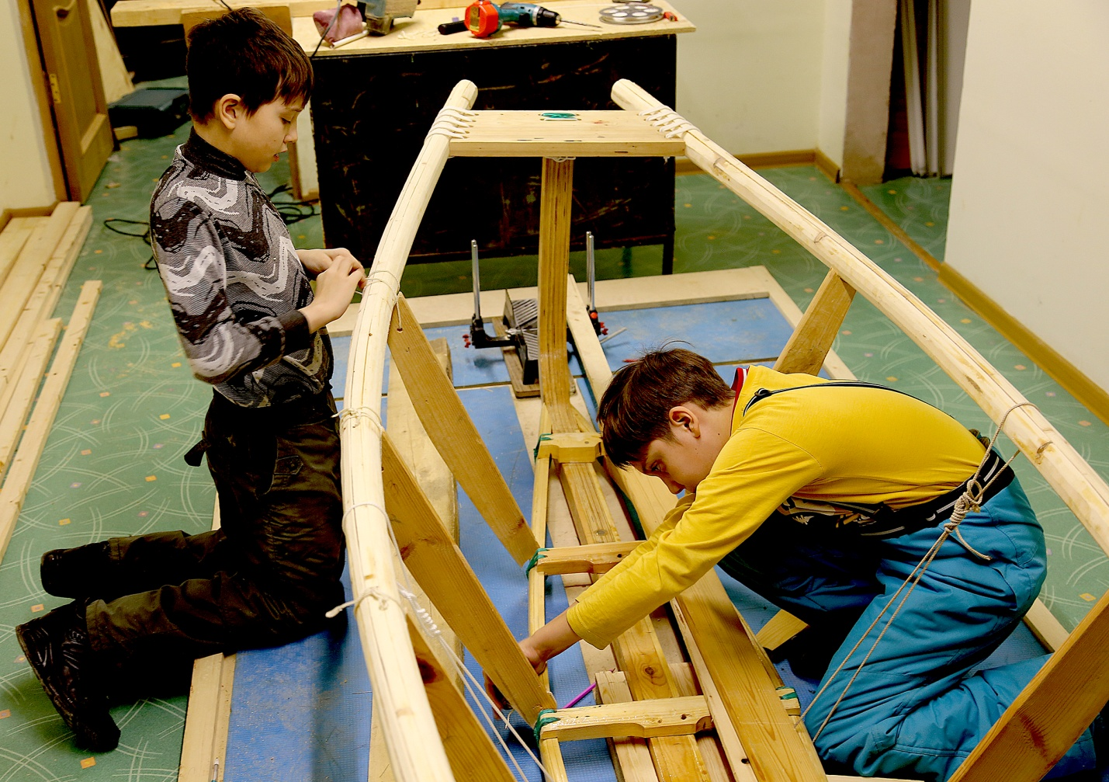
Сборку из изготовленных элементов, второй, большой байдары, пришлось тоже приостановить. Заказанную эпоксидную смолу, необходимую для изготовления нижних стрингеров и планширей, пришлось ждать долго. Купить ее смогли в сентябре. Это, как и необходимость отъезда на длительный срок для лечения руководителя «Школы странствий», не позволило сделать главное - изготовить и поставить на воду большую байдару. Ее строительство завершим к концу этого года. Однако, не теряя время понапрасну, мы изготовили многие элементы второй большой байдары. Ее планируем собирать в июне следующего года. Да и эффективная работа по другим направлениям проекта, предусматривающим обучение туристическим навыкам, закрепление их на практике при совершении походов, проведение природоохранных акций: уборка береговой полосы бухты Песчаная от бытового мусора была выполнена в полном объеме.
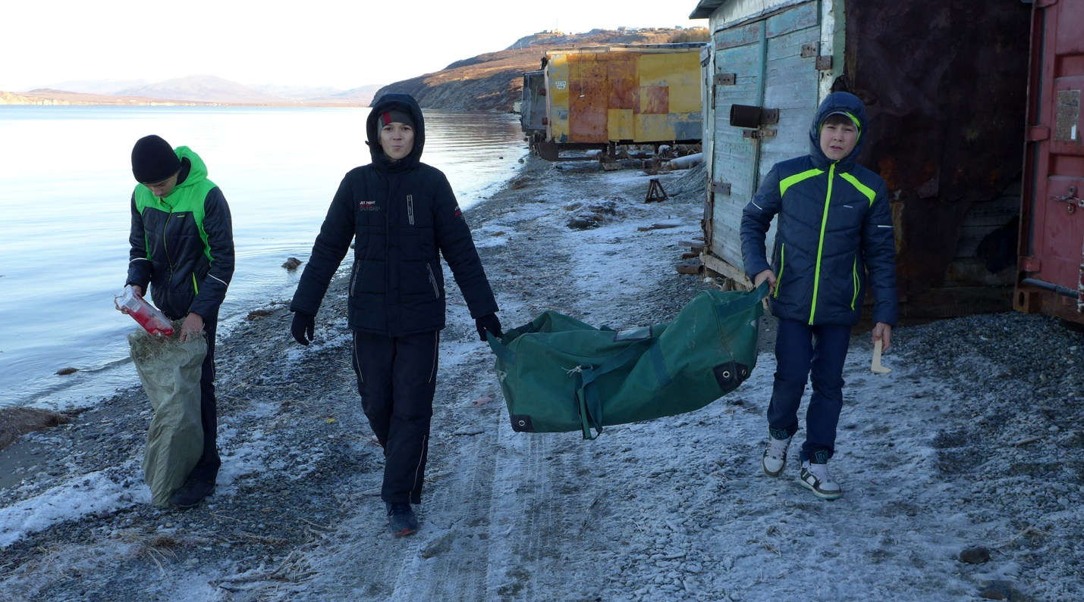
Мы совершили с детьми пять однодневных походов и один двухдневный (25-28 июня на сопку Останцовую). Особенно ребятам понравился поход в район ручья Кустарничковый, что в 25-ти километров западнее Анадыря, для сбора палеонтологических артефактов (23 июля). И поход на Золотой Хребет (22 октября). Эти два похода, с целью обеспечения безопасности детей, организованы с помощью сотрудников окружного Управления внутренних дел. Был выделен транспорт. Приняты остальные меры сопутствующего характера для недопущения возможного контакта с медведями, которых, как утверждалось многими, достаточно часто видели в тундре. Нам «не повезло». Не встретили.
Ниже познакомьтесь с материалами, размещенными на сайте Управления Министерства Внутренних дел по Чукотскому автономному округу и публикацией журналиста окружной газеты «Крайний Север» Гульнары Сибгатулиной:

Стражи правопорядка совместно со «Школой странствий» отправились в экспедицию:
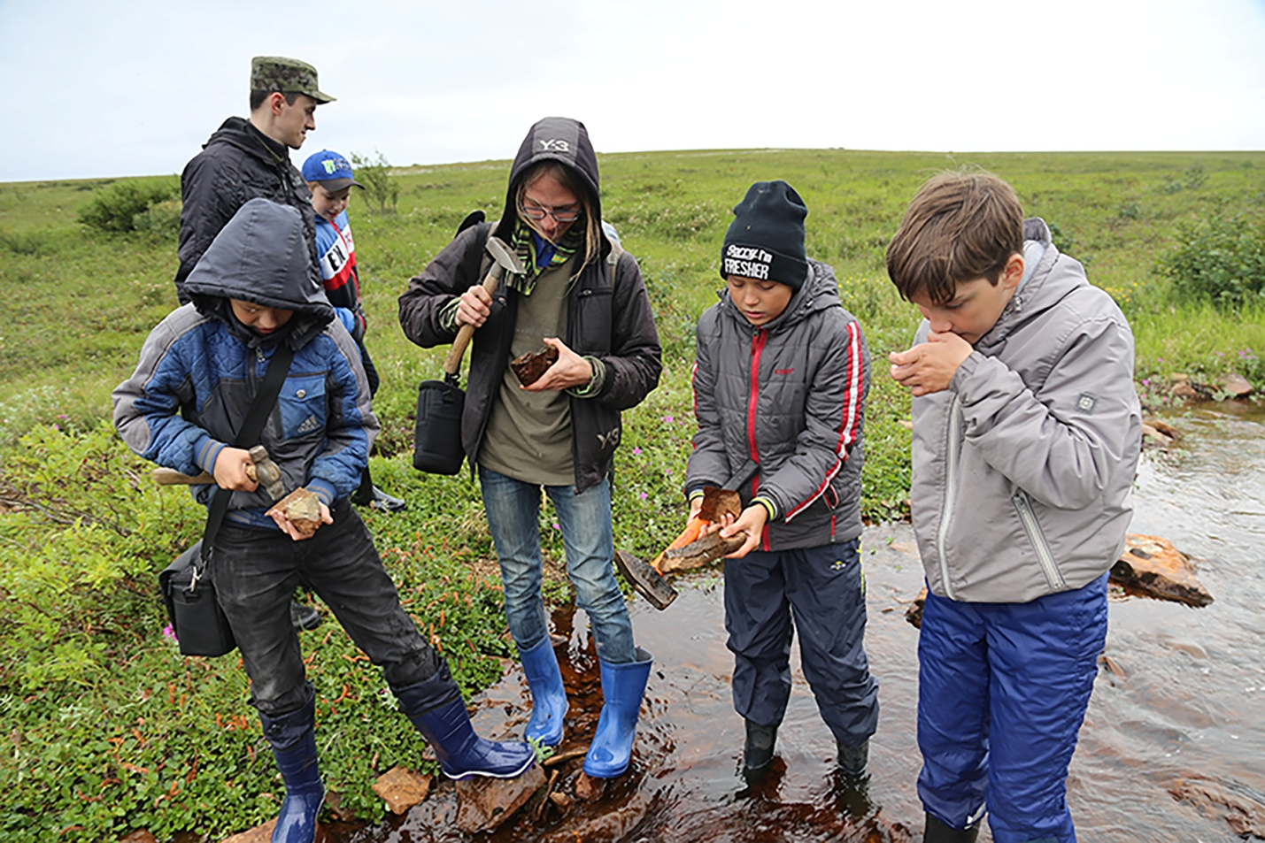

В минувшие выходные полицейские вместе с Детской общественной организацией «Школа странствий» и палеонтологом Александром Грабовским выезжали в тундру для сбора отпечатков древних растений, возраст которых около 70 миллионов лет.
Главной задачей экспедиции было - приобщить ребят к научной деятельности, особенно к проблемам палеоботаники. Эта наука не развита на Чукотке, но представляет большой интерес в понимании геологической истории нашего родного края и эволюции многих групп высших растений. Дети не только принимали участие в сборе образцов, которые разрушаются со временем, но и каждый из них внёс свой вклад в сохранение палеоботанического наследия. Отпечатки растений, найденные в окрестностях города, позволяют предположить, что ещё около 70 миллионов лет назад, на территории города росли древесные виды растений. Доказательством служат найденные окаменевшие стволы деревьев, которые подтверждают существование лесов здесь в древности. По отпечаткам листьев участники экспедиции установили, что здесь произрастал орешник, виноград, платан, сосна, кипарис, туя и папоротники.
Обучение ребят такой науке как палеоботаника, действительно помогает намного лучше узнать историю Чукотки через тактильное восприятие. Дети смогли не только увидеть отпечатки растений, но и прикоснуться к ним и, конечно же, поучаствовать в настоящих геологических работах.
Пресс-служба УМВД России по Чукотскому автономному округу.
23.07.2016 года
Гульнара СИБГАТУЛЛИНА
gulnara@ks.chukotka.ru
11ноября 2016 года

Проект: «Школа странствий» продолжает реализацию культурного проекта по строительству больших традиционных лодок.
Детская молодёжная региональная общественная организация «Школа странствий», которой руководит председатель отделения РГО в Чукотском АО Владимир Сертун, в эти дни продолжает реализовывать свой проект «Байдара» и уже почти закончила строительство настоящей байдары. Это плавсредство станет уже вторым, которое было построено участниками проекта.

«УКОРОТИТЬ» МЕЧТУ
Суть проекта, реализуемого на грант Департамента образования, культуры и спорта округа, собственно и состоит в том, чтобы научить ребят строить байдары в традициях чукчей и эскимосов с самых азов. В настоящее время трудятся над очередным судном 18 юношей. Работа проходит в две смены: парни приходят по очереди и работают над сборкой элементов корпуса. Первой законченной работой стала малая байдара, длиной около четырёх метров. Ее построили в прошлом году. На ней ученики, только вступающие в ряды «Школы», усваивают основные приёмы, знакомятся с конструктивными особенностями, учатся разбирать и собирать лодку.
- Допустить ошибку в конструкции, которую потом трудно будет исправить – было бы для нас непростительно, – говорит Владимир Сертун. – Поэтому важно их научить всему сейчас. Выстраивая маленькую байдару, они этот опыт обрели. В принципе её можно использовать для отработки приемов использования на воде, но для соревнований по своим параметрам она никак не подходит, поскольку разместиться на ней могут лишь два-три человека. Сейчас почти готова уже и вторая лодка. Она больше – около шести метров. Хотя, по признанию Владимира Васильевича, она должна была иметь размеры, близкие к каноническим – около 9 метров. Проблема оказалась в наличии подходящего помещения или площадки для сборки более вместительного судна. Сборку очередной байдары мы производим в помещении, длина которого не превышает шести метров. Это и определило, в конечном счете, ее длину. Собирать же вне помещения мы не рискуем, ввиду опасения вандализма со стороны некоторых сограждан. У "Школы странствий" имеется горький опыт с этим явлением, приобретенный при создании летних детских эколагерей. А обеспечить ночные дежурства детей у корпуса строящегося судна тоже невозможно, не имеем права. Есть еще одна проблема. Она заключается в приобретении необходимых для строительства байдары материалов. Мы приобрели доски сосновые, но для изготовления байдары желательна лиственница. Она более устойчива к внешним влияниям среды. Корпус, изготовленный с применением лиственницы, более долговечен. Работать с ним проще, поскольку материал более пластичен. Не столь хрупок, как сосна. Именно этот материал привычно используется для изготовления судна. Жаль, что нам, приспосабливаясь к условиям, пришлось укоротить, подготовленный для сочленения со штевнями, киль почти на два метра. Мы все же рассчитывали, что удастся собрать каркас длиной не менее восьми метров. Шесть человек на веслах и один на руле – вот идеальный вариант, но, к сожалению, это будет слишком много для новой лодки. Придется сократить экипаж до пяти человек. Впрочем, нами уже изготовлены элементы для еще одной байдары. Мы решили собрать ее в следующем году. И уж ее-то мы сделаем в желаемых размерах.

КОГДА «РАБОТАЮТ» ГЕНЫ
Сейчас нам надлежит закрепить на киле все шпангоуты и стрингеры. То есть продольные и поперечные элементы. Киль у нас получился, как к тому и стремились, ровным как стрела. Стало быть, получится у нас байдара очень красивой и очень прочной.
- Этап, который меня всегда беспокоил и перед которым я всегда «пасовал» – это покрытие остова шкурой. И, одновременно, для меня это было важнее всего, – делится руководитель «Школы странствий». – Построить деревянный корпус не так сложно для нас, как для мужчин. Наверное, все, что связано с работой с деревом, заложено в генах. А уникальный опыт подготовки шкур, и то, как ими, в буквальном смысле, «обливают» корпус байдары, всегда было чем-то особенным и требующим особого тонкого мастерства. Не знаю, рискну ли я привезти шкуру и сам заняться обтяжкой малой байдары… Наверное, нет. Это очень сложное искусство. Но постараемся, все же, постепенно освоить и его.
Большая байдара будет обтянута брезентом, пропитанным композитом из сочетания лака и олифы, и, благодаря чему, более приспособлена для хождения по воде в здешних условиях. Вода возле Анадыря сильно опреснённая, соответственно, использование натурального материала будет нерациональным – шкуры быстро сгниют.

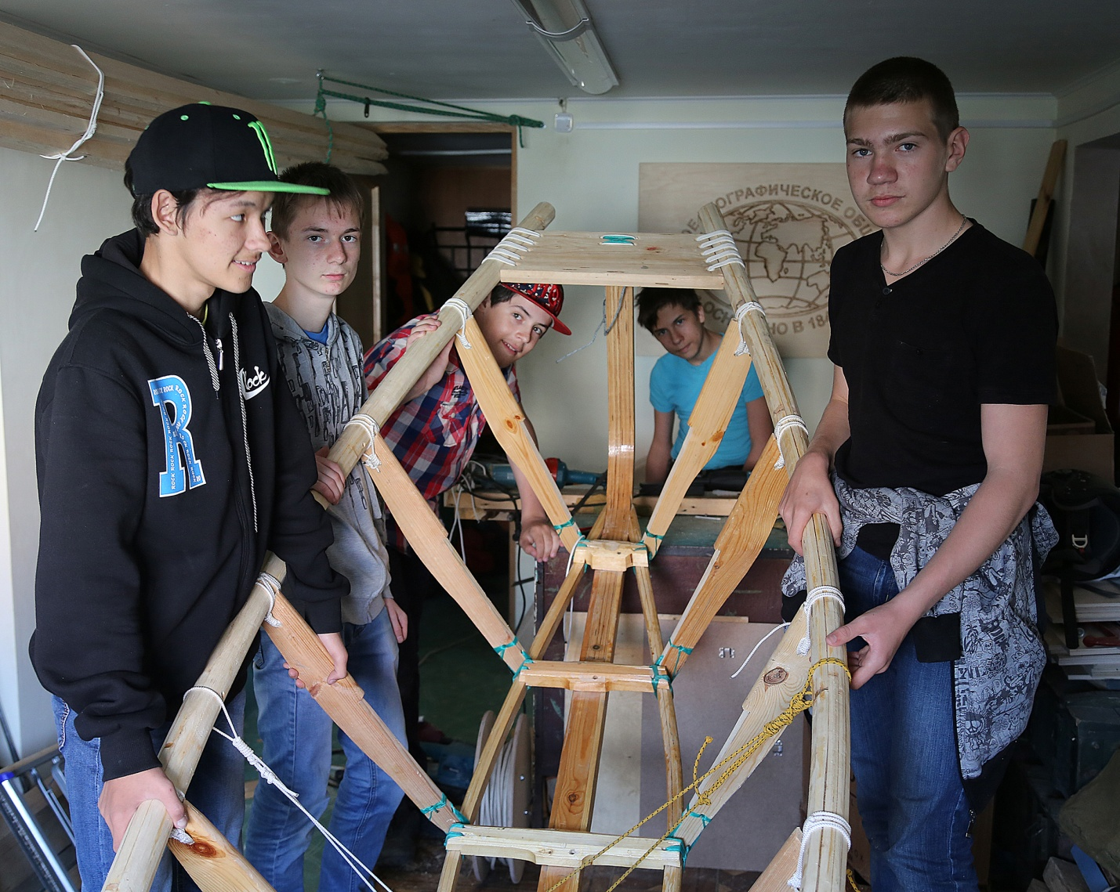

ТРЕТЬЯ ПОСТАВИТ ТОЧКУ
Цели использования готовых лодок отнюдь не декоративные. В планах у Владимира Сертуна – подготовить достойную команду парней для участия в регатах. Для этого, конечно, они должны будут много тренироваться на воде.
- Тренироваться ребята будут уже в следующем году. Происходить это будет в бухте Песчаной, которая является идеально подходящим местом для подобных тренировок, с соблюдением самых жестких мер безопасности. Есть договоренность со всеми контролирующими структурами, – рассказывает Владимир Васильевич. – Но главной задачей все же, я считаю, станут походы и экспедиции. Парни учат азбуку Морзе, изучают морские узлы и все морские практики, чтобы, когда они выросли, сохранив свой интерес к участию в проектах «Школе странствий» и Отделения Русского географического общества в Чукотском АО, смогли ходить в экспедиции уже подготовленными людьми, избегающими необдуманные риски и умеющими владеть ситуацией в экстремальных условиях. На готовых байдарах члены регионального отделения РГО смогут пройти в верховья реки Анадырь, чтобы найти стволы плавника для изготовления четвертой лодки.
Как подвёл итог беседы Владимир Сертун, она станет последней в рамках проекта, и изготовить ее участники планируют строго так, как делали это испокон веков чукчи и эскимосы, никакого железа и клея: только дерево и кожаные ремни из кожи лахтака.

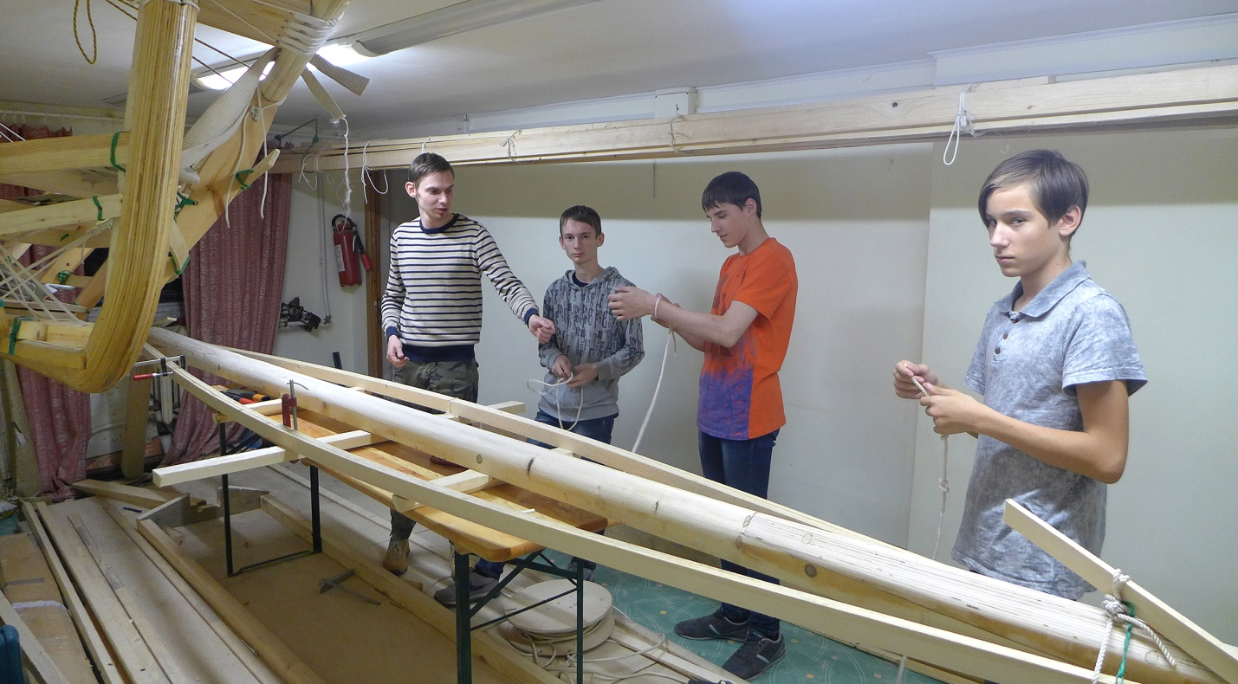

Подводя итоги выполнения обязательств, связанных с соблюдением условий соглашения по предоставленному гранту, мы пришли к выводу, что, при всех неудачах нынешнего года, основную часть работ сделать нам удалось. Поскольку в своей деятельности мы не ограничиваемся определенным сезоном, можем с уверенностью заявить, что к лету следующего года будут готовы для постановки на воду не менее двух байдар. Надеемся, что и третью удастся собрать при наличии небольшого количества (пять, шесть досок из лиственницы требуемой длины и сечения) соответствующего материала. Киль и штевни для нее мы изготовили в этом году. Возобновились с сентября занятия по основам туризма, проведено несколько встреч с интересными людьми: кинематографистами из Москвы -

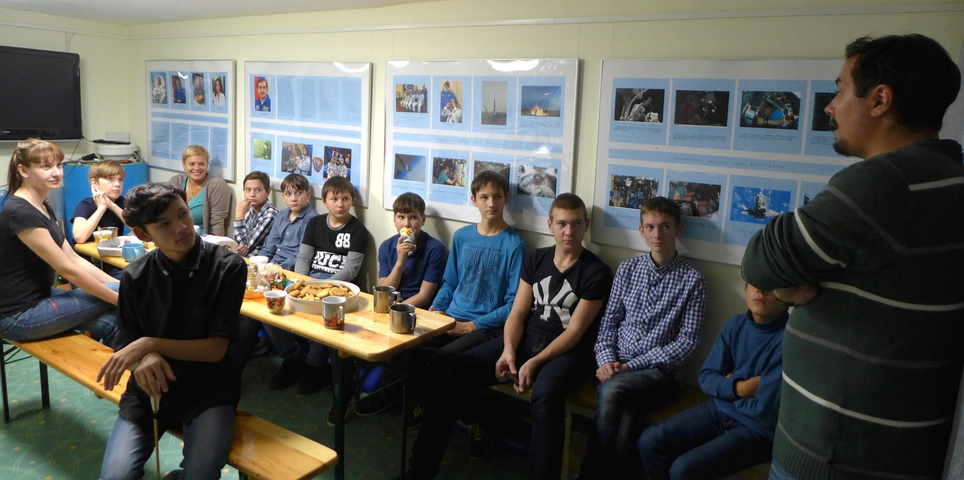

продюсером Оксаной Лахно, режиссером и сценаристом Филиппом Абрютиным, автором фильма, съемки которого проходили на Чукотке при содействии регионального отделения Русского географического общества и краеведами из Хабаровска - Геннадием Басюком и Константином Пронякиным, рассказавшим ребятам о судьбе летчика Александра Светогорова, принимавшего участие в спасении членов Челюскинской эпопеи и трагически погибшего в 1934 году в Хабаровском крае.
Ребята очень заинтересованно слушали и долго задавали вопросы нашим гостям.

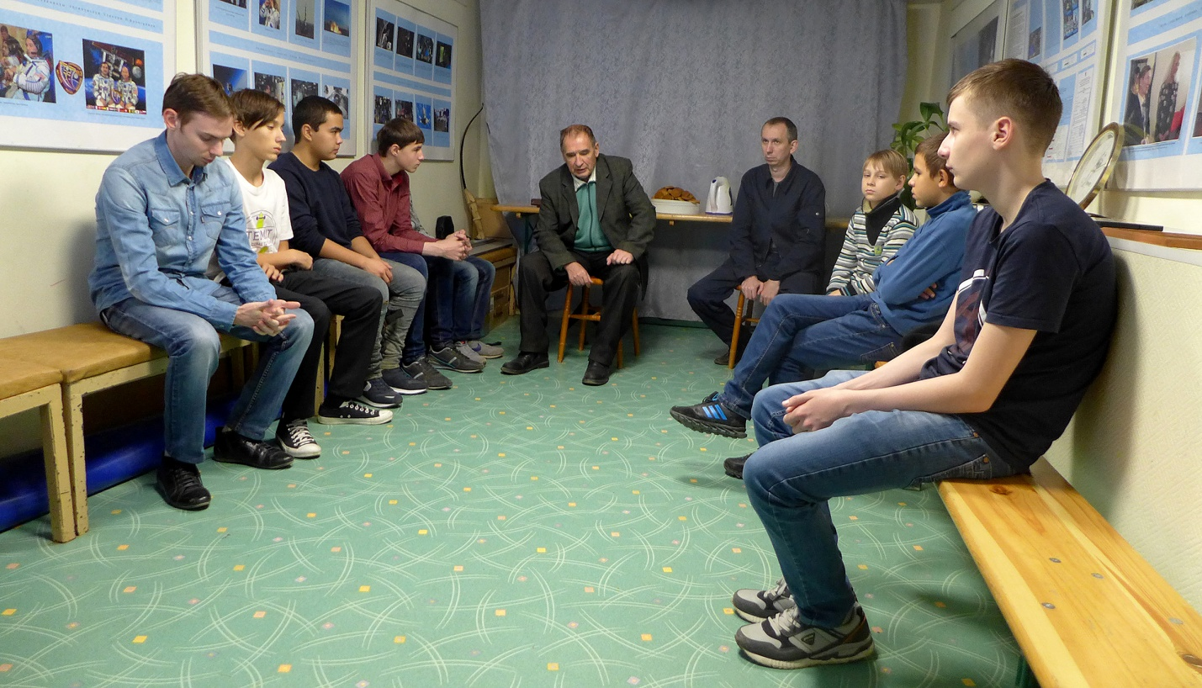
Такого рода встречи - традиция «Школы странствий», поскольку краеведение является одним из направлений деятельности нашей общественной организации. Посещают нас и организованные группы студентов и учащихся из учебных заведений города. Совсем недавно, 11 ноября, прошло факультативное занятие по байдаре с обучающимися Чукотского окружного профильного лицея.
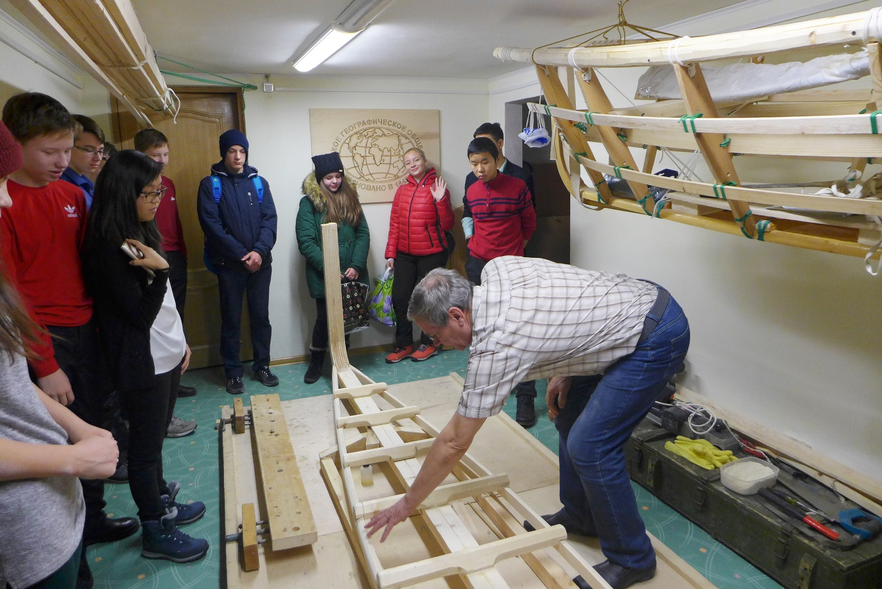

Многолетний проект, связанный с изготовлением и использованием построенных нами байдар, мы намерены продолжать вне зависимости от наличия или отсутствия финансирования. Поскольку он позволяет глубже изучать материальную и духовную культуру коренных народов Чукотки, их огромнейший опыт незаурядных навигаторов и судостроителей, возможно, направит ребят на приобретение профессии связанной с флотом, более глубокое изучение истории и культуры северных народов. Ребята научатся свободно владеть столярным инструментом, взаимодействовать в коллективной работе, при постановке байдар на воду смогут тренироваться в гребле, укрепляя себя как физически, так и нравственно.
В завершение приводим для общего сведения отчет по использованию предоставленных финансовых средств на реализацию нашего проекта.

ОТЧЕТ
об использовании государственного гранта (безвозмездной помощи)
на реализацию проекта «Аньяпик, байдара, umiak».
в соответствии с соглашением №02-15/126 от 26.04.2016г.

_______
Предусмотрено Соглашением | Получено | Документы, подтверждающие расходы (наименование, дата, номер) | Сумма  расходов | Остаток
Приобретение  Спутникового телефона  Iridium  75 000.0 | 75000.00 | 1. Счет на оплату№ 1277 от 06 июля 2016 г.  2. Платежное поручение №23 от 11.07.2016г.  3.Счет-фактура №1230 от 13 июля 2016г | 88 300.00 | Свыше заявленной суммы переплата ввиду изменения курса валют  13 300.00
Оплата за услуги связи | - 000.00 | 1. Счет за услуги спутниковой связи Iridium  2. Оплата за услуги связи Iridium И/07/024896  (Электронный ваучер MENA сроком на один год). Платежное поручение №25 от 13.07.2016 г.  3. Договор № 07062210  на оказание услуг подвижной спутниковой связи | 21 300.00 | Остаток  3 700.00
Приобретение бензина, машинного масла. | 15 000.00 | Средства не использовались ввиду отсутствия земельного участка вне черты города для организации базового летнего лагеря и производства плановых работ по изготовлению байдар .  Заявление о выделении земельного участка ДМРОО ЧАО «Школа странствий» поданное в Комитет по землеустройству городского округа Анадырь пока удовлетворено не было. | 00.0 | Остаток  15 000.00
Приобретение  продуктов  питания | 50 000.00 | 1. Счет № 314 от 18 июня 2016 г.  2. Платежное поручение  №17 от 05.07.2016г.  3. Спецификация поставляемых товаров от 18.06.2016 г.  4. Товарная накладная № 315 от 18.06.16  5. Договор розничной купли-продажи товара №314 | 9 535 .00 | 19 995.85
 |  | 6. Счет «353 от 21 июля 2016 г.  7. Платежное поручение №30 от 26.07.2016 г.  8. Спецификация поставляемых товаров от 04 июля 2016г.  9. Товарная накладная  № от 21.07.2016г  10. Договор розничной купли-продажи товара №357 от 21.июля 2016 г. | 5 896.70
 |  | 11. Счет № 322 от 04 июля 2016г.  12. Платежное поручение №22 от 11.07.2016 г  13. Договор розничной купли-продажи товара №322 от 04.07.2016г.  14. Спецификация поставляемых товаров от 04.07.2016 г.  15. Товарная накладная 323 от 04.07.2016 г. | 5 025.60
 |  | 16. Счет № 336 от 15 июля 2016 года  17. Платежное поручение № 26 от 21.07.2016  18.Товарная накладная №337 от 15.07.2016 г. | 4 546. 85
 |  | 19. Счет № 576 от 09 ноября 2016 г.  20. Платежное поручение № 45 от 11.11.2016г.  21.Спецификация поставляемых товаров от 09 ноября 2016 года  22. Товарная накладная № 569 от 09.16г. | 5 000.00
Стимулирование  молодежи в возрасте от 14 до 18 лет за проделанную  общественно –значимую работу в летний период. | 40 000.00 | 23 .Счет 1/21-07-16 от 21-07.2016 г.  24. Платежное поручение № 28 от 21.07.2016  25. Спецификация к Договору купли-продажи 2/16 от 21.июля 2016 года.  26. Товарная накладная №2 от 21.07.2016г.  27. Договор купли продажи 2/16 от 21 июля 2016 г. | 1 900.00 | Свыше заявленной суммы  13 650.00
 |  | 28. Счет №3/22-07-16 от 22 июля 2016г.  29. Платежное поручение 29 от 26.07 2016 г.  30. Товарная накладная №3 от 22.07.2016 г.  31. Спецификация к Договору купли-продажи 3\16 от 22 июля 2016 года.  32. Договор купли-продажи 3/16 от 22 июля 2016 года.  33. Счет № 879 от 10.11.2016 г.  34.Платежное поручение №46 от 11.11.2016  35. Товарная накладная 879 от 10.11.2016 г.  36. Спецификация поставляемых товаров от 10 ноября 2016г. | 31 900.00  19 850.00
ИТОГО: | 205 000.00 |  | 193 254.15 | 11 745. 85

Председатель Совета ДМРОО ЧАО «Школа странствий» В.В. Сертун

Дата 14.11.2016 года

